รายงานการปฏิบัติราชการ ประจำเดือน พฤศจิกายน
ประจำปีงบประมาณ พ.ศ.2567 สถานีตำรวจนครบาล สน.ศาลาแดง

รายงานผลการปฏิบัติราชการประจำเดือน

งานจราจร
วันนี้(9 พ.ย.66)เวลา 07.00 น.ศาลาแดง 51 ได้มาตรวจสอบความปลอดภัยการก่อสร้างบนถนนพุทธมณฑลสาย 3 และได้กำชับการปฏิบัติงาน ผู้รับผิดชอบโครงการรวมทั้งการประสานขอคืนพื้นผิวการจราจรจากผู้รับเหมาก่อสร้างงาน ร้อยสายไฟฟ้าใต้ดิน (บริษัท HDD Thailand) ห้วงเวลาเร่งด่วนในช่วงเช้าเย็นทั้งนี้เพื่อความปลอดภัยของประชาชนผู้ใช้รถใช้ถนน
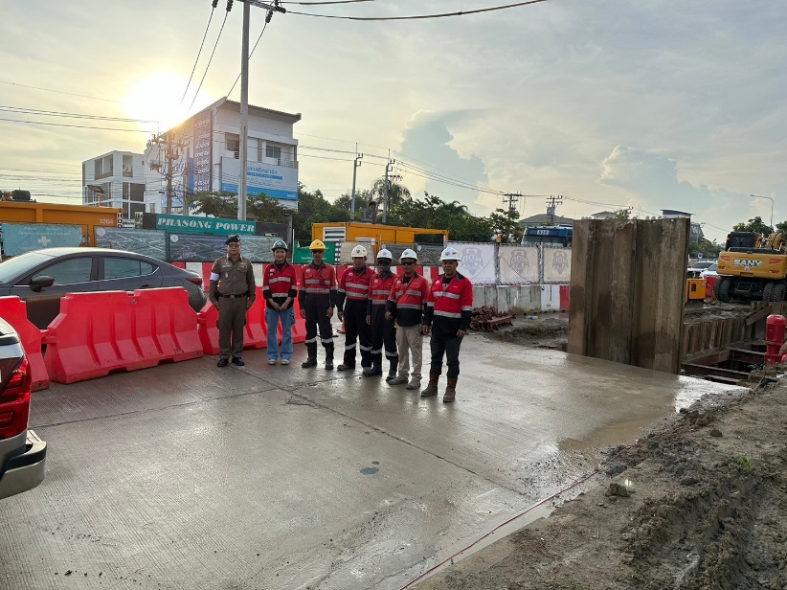
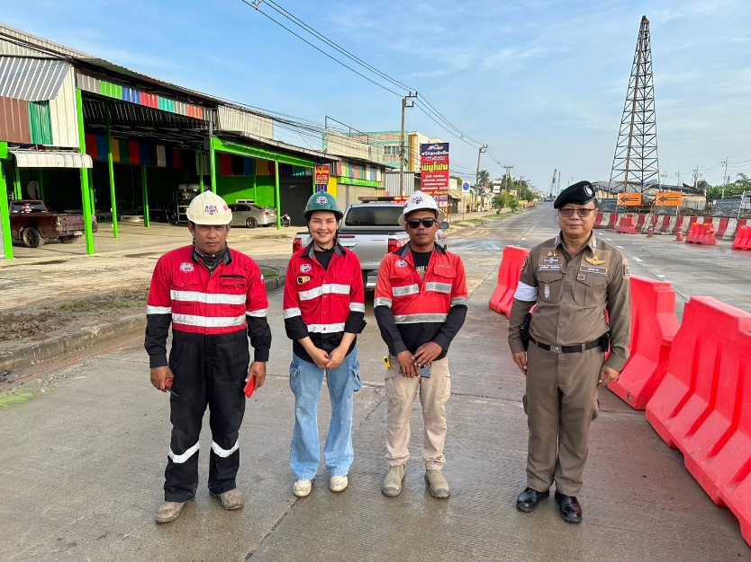

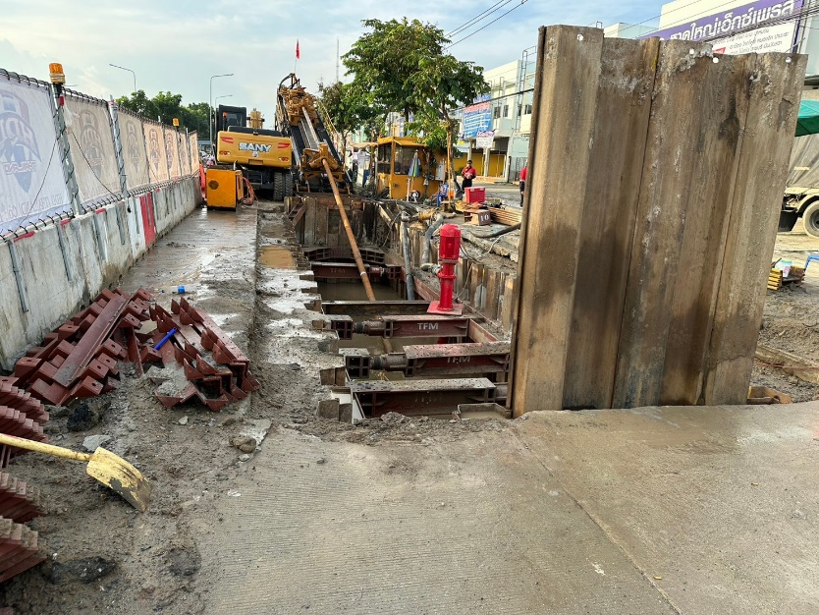
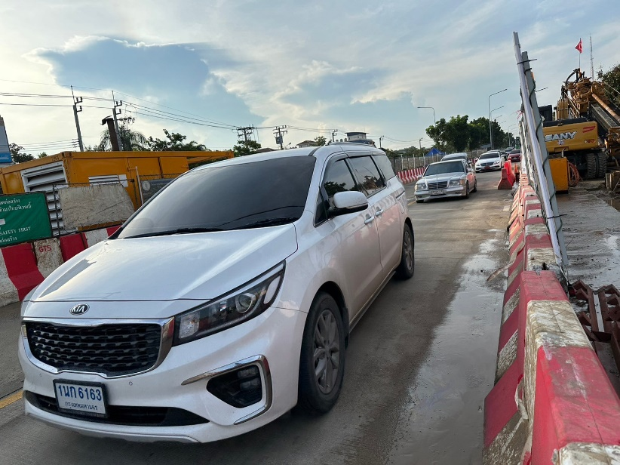
ห

วันนี้ 9 พฤศจิกายน 2566 เวลาประมาณ 08.00 น. ศาลาแดง 6603 ได้ช่วยเหลือประชาชนรถติดหล่ม ไม่สามารถเคลื่อนที่ได้ ถ.บางแวก
รายงานผลการปฏิบัติราชการประจำเดือน

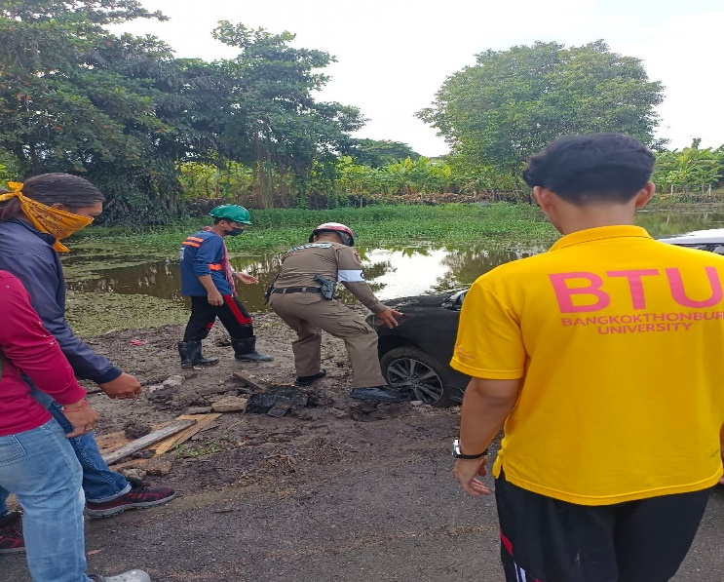
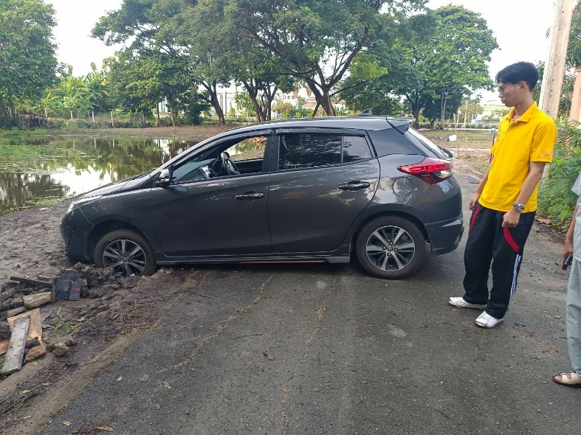

วันนี้ 22 พฤศจิกายน 2566 เวลาประมาณ 07.00 น. พ.ต.ท.ภูมิพัฒน์ มิลลิมิตร สว.อก.ปฏิบัติหน้าที่ สว.จร.สน.ศาลาแดง,และ ส.ต.ท.วัชระ ศิลชัย ศาลาแดง 060 ขณะอำนวยการจราจรที่แยกแกงเหลือง พบรถยนต์นั่งส่วนบุคคลแยกแตกล้อยางหลุดออก เพื่อมิให้เกิดว.39 บริเวณแยกแกงเหลือง จึงได้นำรถขึ้นไว้บนทางเท้าและได้ให้ความช่วยเหลือ พบเป็นรถยนต์นั่งส่วนบุคคลของ นพ.จุลศักดิ์ สร้อยทวีวัฒนา แพทย์ประจำรพ.ราชพิพัฒน์(แพทย์สูตินารี) ว.18 ล้อยางแตก พบว่ายางอะไหล่ก็ไม่มีลม จึงได้นำไปเติมลมให้และช่วยกันเปลี่ยนยางรถยนต์ จนสามารถเดินทางต่อไปและกลับ
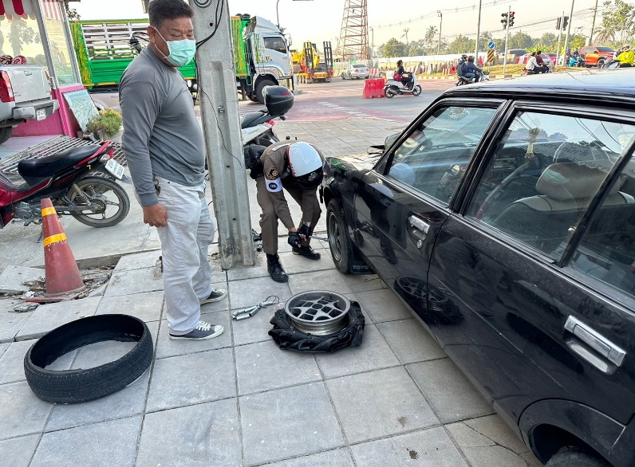
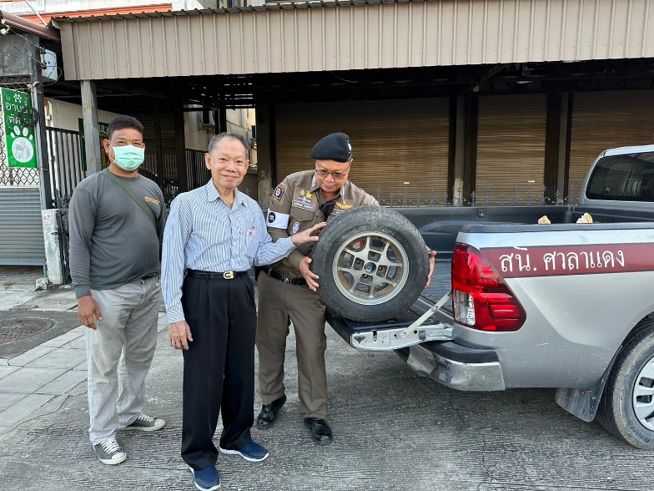
บ้านได้

